人手造香 絕不簡單
俗語有云︰「入屋叫人，入廟拜神」，拜神除了要誠心外，還需要香燭來拜祭。而大家又會否知道香是如何製造出來呢？原來，神香傳統以來都是需要用人手來製造的。現今的香港只僅存很少人從事這一種行業，所以人手造香可說是香港碩果僅存的行業之一。

入了製香業達六十年之久的戴婆婆自七歲就開始跟媽媽造香。她說製香業在其家鄉新會是十分盛行。而香港的製香業也曾在四、五十年代興盛過，可惜現今卻式微了。正如眾多行業一樣，戴婆婆的人手造香亦在經濟衰退的打擊下面臨重大考驗—租金貴、人工高、成本大，已經是一大負擔，加上近年來香港積極推行環境保護，潮流崇尚環保。造香的過程又過於繁複而污糟，根本不符合環保標準。相較於中國大陸，租金平，成本少，又有大量廉價勞工供應的有利條件之下，競爭自然激烈，實在是「搵食艱難」！
傳統手藝 漸漸失傳
多年來的製香過程令戴婆婆的手出現了「彈弓手」的情況，所以，她用布來包著姆指以控制情況繼續惡化。而且，婆婆的氣管亦出現問題，所以需要長期服藥。當問及會否由其子女繼承時，她則表示他們亦因害怕污糟，而不會繼承。

在腹背受敵的情況下，根本沒有人去願意付出大量金錢、時間、精神，去賺取微薄的利潤，自然亦欠缺學徒去拜師學藝，技術漸漸失傳，甚至導致人手造香成為鮮為人知的行業。舊式手工業的逐漸式微無疑是現代高科技社會下的一個犧牲品。當然，舊式手工業雖面對重重圍困，但仍有小量生存空間。
日漸式微 無以為繼
此外，人手造香雖然已日漸式微，但在不少傳統節日中(清明、重陽)，中國家庭仍會有以香拜祭的習慣。戴婆婆更透露盂蘭節是最多人購買神香的。而且，用料好、品質高的神香始終比大陸所出產的更受歡迎，故需求仍很大的。所以，人手造香這行業才能繼續在眾多行業競爭中佔一小位置。

很多舊社會的工作者已屆退休之齡，且擁有一門手藝，他們都希望藉著這些手工藝作為其精神寄託，以此打發時間渡日。現年六十八歲的戴婆婆至今對工作仍有著一份熱誠，甚至視為生活的一部份，她說家人也曾勸她退休，但她卻拒絕了。「難道要我像傻婆般週圍走嗎？不幹這一行就沒有世藝！」

戴婆婆的香莊所位處的秀茂坪區將於二零零二年的六月底重建，而婆婆的店舖就要面臨被清拆，她表示會因後繼無人而選擇結業。當被問及會否退休後繼續選擇在閒暇時製香，她說因為製造過程骯髒繁複，所以不會於家中造香。而那張伴隨戴婆婆作戰多年的搓香桌彷彿是為戴婆婆而生存的，如果婆婆不再造香，它的生存價值就沒有了。但慶幸的是，原來已經有人向她訂下了這部搓香桌，它的生命才得以延續下去。

製香業祖師
製香業和其他古老行業一樣，都有一位與本行產生或出現有密切關係的代表人物，即業內人士所稱的「祖師」或「師父」。製香業師祖─「燃燈」，行內人稱他為「燃燈佛祖」，按燃燈佛又名錠光佛，在佛教中是過去古佛之一。相傳他生前身上光亮如燈，所以名燃燈，後來成佛亦以燃燈為號。行內人口耳相傳，說他是最早鼓勵人們以神香敬佛的，故以他為祖師。製香業師父誕，是每年農曆八月二十二日。大廠通常舉行一些簡單的儀式祭師，還會擺下幾席酒宴，順道慰勞一下廠內的工人。而小廠如戴婆婆則只會隨自己的方便舉行祭祀，有時甚至不會有特別的儀式舉行，只向「當天」拜祭。

問答答問 記:明報校園記者 戴:戴婆婆
記︰女孩子來經時須不須有所避忌，停止製香呢？
戴︰這是不須的。因為她只是製香，而不是上香。
記︰如果那人是基督教徒，他能否做這一行？
戴︰其實這一行是並不介意任何宗教的人士入行的，只是有一些宗教可能不允許吧了！
記︰在香港做製香這一行是否如別的行業般需要申請商業牌照？
戴︰我們當然需要申請商業牌照，牌照費更是二千多元呢！

小結
小記們眼看戴婆婆萬分輕易地完成製香過程，於是就初試牛刀，一嘗製香的滋味。結果當然弄得一團糟，需勞煩戴婆婆收拾殘局……所以真的要引用戴婆婆的一句話：「造香一點都唔簡單！」最後戴婆婆更邀請小記們於農曆新年一起去新會實地參觀製香過程呢！
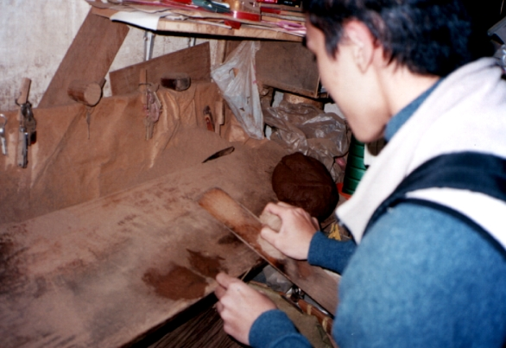

製香的材料 | 實質上如婆婆所說是各施各法的，每人用不同的材料，但造神香的材料大致也可分為五種︰  - 香骨：是一種竹枝，名為丹竹。在製香時，通常還會把香骨染紅，並加上一些金粉作點綴，以達美觀之效。  - 香粉：做法是先把柏木的樹皮削下，然後曬乾，再將之磨成粉末。做時摻入少許名貴香料（中藥）辛夷，使其香味濃烈，稱為「料香」。  - 香膠：由女工把香粉與水份按一定比例混合後搓成的團狀物製成。香膠不能接觸空氣太久，以免風乾，故通常是在製香時才把香粉搓成香膠。  - 香料：神香的香料種類五花八門，主要的有沉香、檀香和貢香等。沉香多產自緬甸、越南等地，亦是眾多香料中最貴重的一種；檀香以印度出產的最為矜貴，其次為美國、澳洲和葡萄牙等地方。  - 色粉：神香的顏色多種多樣，常見的有黃、紅、黑和紫四色，它們皆由色粉調配而成。當工人將香粉搓成香膠時，只要加入適當色粉與之一同搓勻，便可製成有色的神香了。
神香的種類 | 條狀香：是巿面上最常見的神香。在一般的家居、廟宇等都用得上。  大香：俗稱「長壽香」，外貌與普通的條狀香相似。但其直徑的尺寸則較條狀香大。  玉香：又稱「肉香」，外貌與普通的條狀香無異，唯一不同的是此種神香的中間部份沒有香骨，在燃點時可以做到所謂的「一點到尾」，有好兆頭的象徵。  塔香：可說是玉香的轉型，可分為大塔香和半月塔。此種神香大多懸掛在廟宇內燃點，大塔香燃點時間可長達一個月之久，半月塔則可維持半個月。  以上所列的是數十年前已屬常見的類型，而近這十年則以錐型香和臥香等種類為廣受歡迎和流行。戴婆婆則主要造沉香。

ol.jpg:
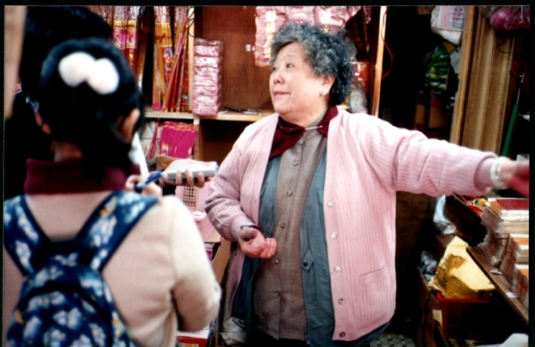
封面
lc.jpg:
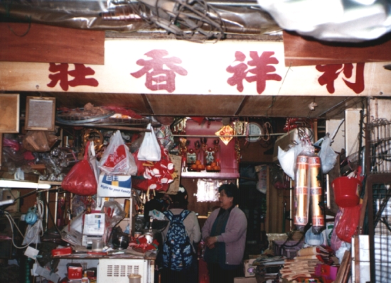
在這一個平平無奇的香莊中竟然有人在此製香，路過的人也多停下看看。
hand.jpg:
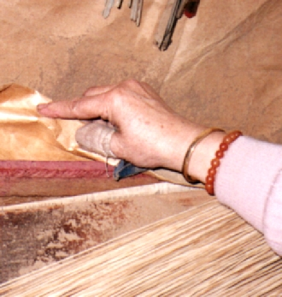
戴婆婆的姆指是因為長期造香，所以出現「彈弓手」及皮膚差的情況出現。

搓香桌大解剖
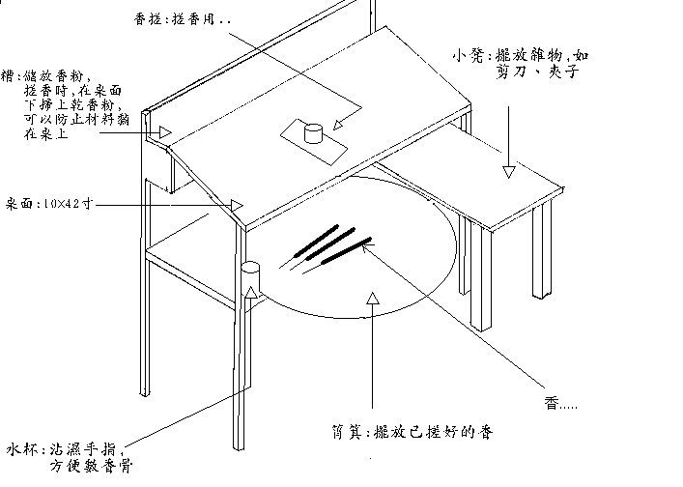

搓香桌原形
